Отлов безнадзорных животных

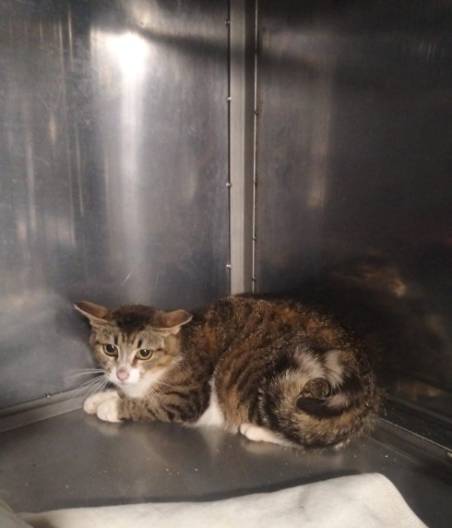 | ул. Чертановская, д.15  11.06.2024г.
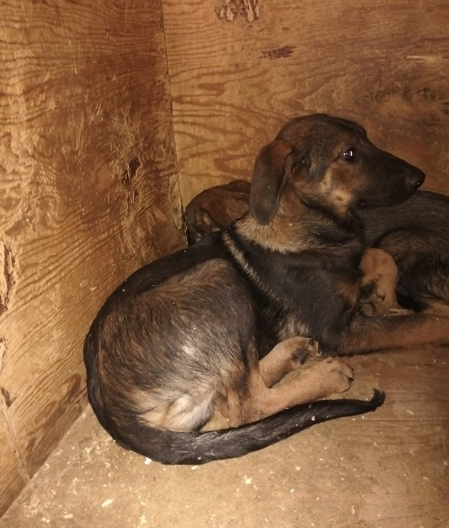 | Каширское шоссе, д.148  12.06.2024г.
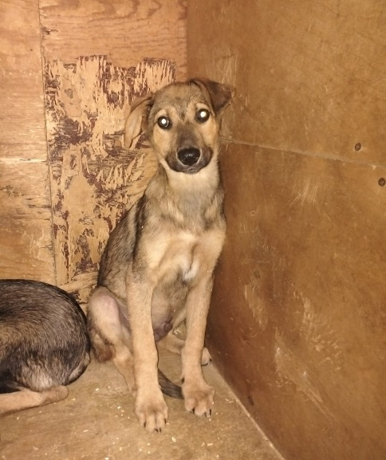 | Каширское шоссе, д.148  12.06.2024г.
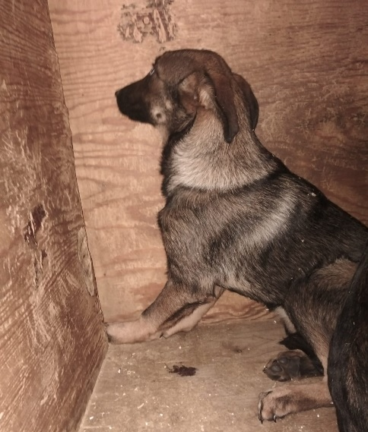 | ул. Кирпичные Выемки, д.5  12.06.2024г.
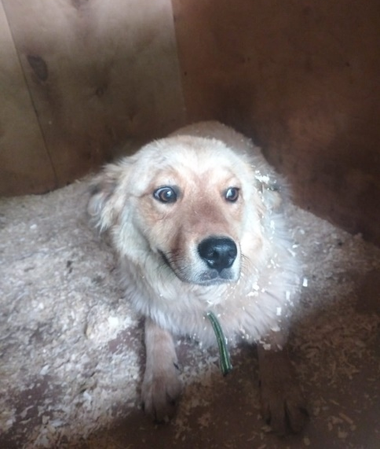 | Загорьевский проезд (Герценский парк)  13.06.2024г.
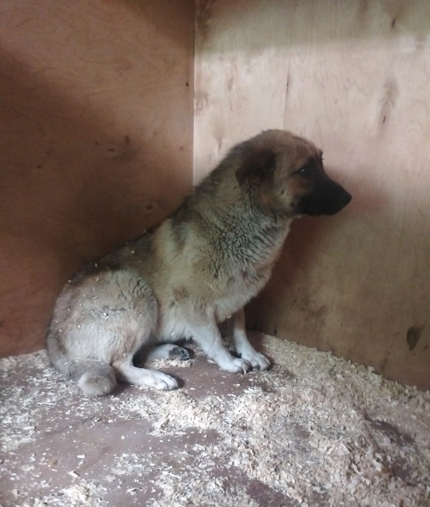 | Загорьевский проезд (Герценский парк)  13.06.2024г.
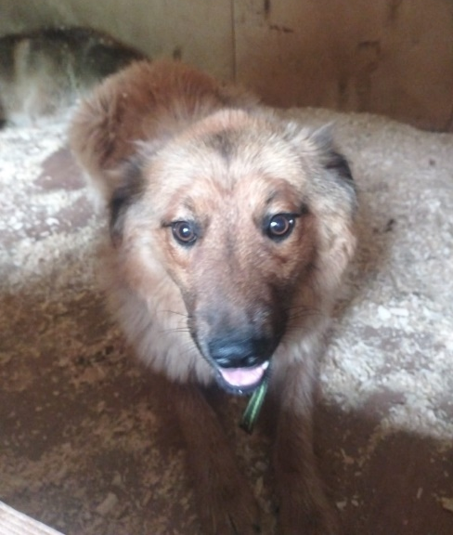 | Загорьевский проезд (Герценский парк)  13.06.2024г.
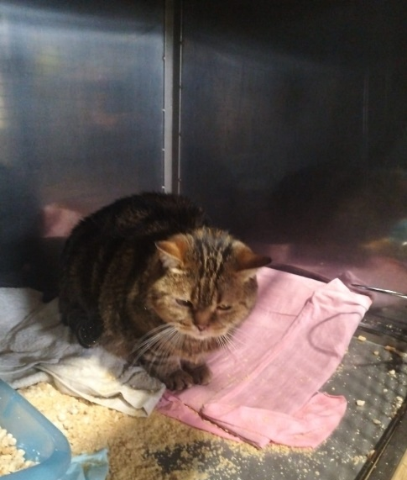 | ул. Чертановская, д.15  15.06.2024г.
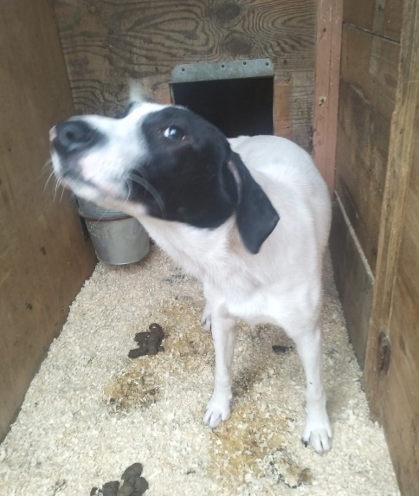 | ул. Деловая, д.22  16.06.2024г.
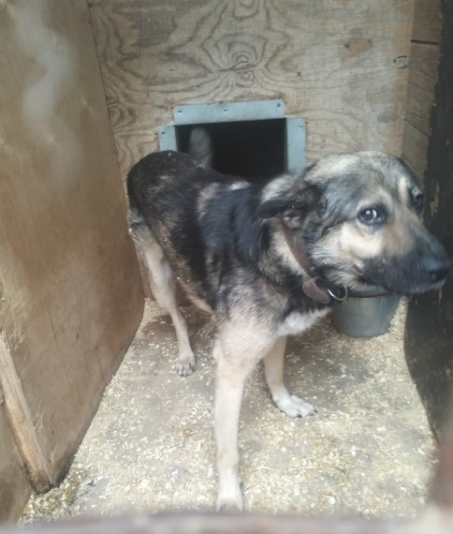 | ул. Деловая, д.22  16.06.2024г.

